关于《虎门镇关于贯彻落实<东莞市

农村（社区）集体资产管理实施

办法>的意见》的政策解读

虎门镇人民政府于2024年4月25日印发了《虎门镇关于贯彻落实<东莞市农村（社区）集体资产管理实施办法>的意见》（以下简称“意见”），现解读如下：

一、《意见》的出台背景

《东莞市农村（社区）集体资产管理实施办法》（东府〔2023〕21号，以下简称《实施办法》）于2023年5月4日由市人民政府发布，5月4日起正式施行。5月4日，东莞市农业局下发《关于做好〈东莞市农村（社区）集体资产管理实施办法〉贯彻工作的函》，要求各镇街一要扎实做好学习宣传工作，把学习宣传《实施办法》作为当前贯彻党的二十大精神的重要内容来抓，通过媒体宣传、专题培训等方式，确保学习宣传工作在广度上不留死角、深度上不走过场、角席上不偏离方向。要求贯彻意见文件中，明确重大事项的具体标准、明确集体经济组织开支管理制度、明确建设工程招标标准、细化股东分红管理、集体下属单位管理、公章管理、议事制度等方面内容。

二、《意见》的形成过程

2023年9月，虎门镇农林水务局着手起草《虎门镇关于贯彻落实<东莞市农村（社区）集体资产管理实施办法>的意见》。

2023年11月，形成《虎门镇关于贯彻落实<东莞市农村（社区）集体资产管理实施办法>的意见（征求意见稿）》，并向有关部门单位、社区和公众征求意见。

2023年11月22日至12月3日，在东莞市虎门镇人民政府信息公开网站对《虎门镇关于贯彻落实<东莞市农村（社区）集体资产管理实施办法>的意见（征求意见稿）》进行了公示，公示期间其中2023年11月30日收到武山沙股份经济联合社的反馈意见，该部分已根据我局实际情况不采纳并于2023年12月5日作出复函。

2024年3月1日，经镇领导讨论，修改重大事项第一点“表决通过较小面积土地所有权变更”的标准，形成新的《虎门镇关于贯彻落实<东莞市农村（社区）集体资产管理实施办法>的意见（征求意见稿）》，并在2024年3月1日，向有关部门单位、社区征求意见，均回复无意见；2024年3月6日至3月15日，在东莞市虎门镇人民政府信息公开网站对《虎门镇关于贯彻落实<东莞市农村（社区）集体资产管理实施办法>的意见（征求意见稿）》进行了公示，公示期间未收到任何意见。

镇司法分局对征求意见稿进行合法性审查后提交镇政府审定，经2024年4月11日召开的镇党委会会议审议通过后，2024年4月25日经镇人民政府同意正式印发。

1. 《意见》的整体框架

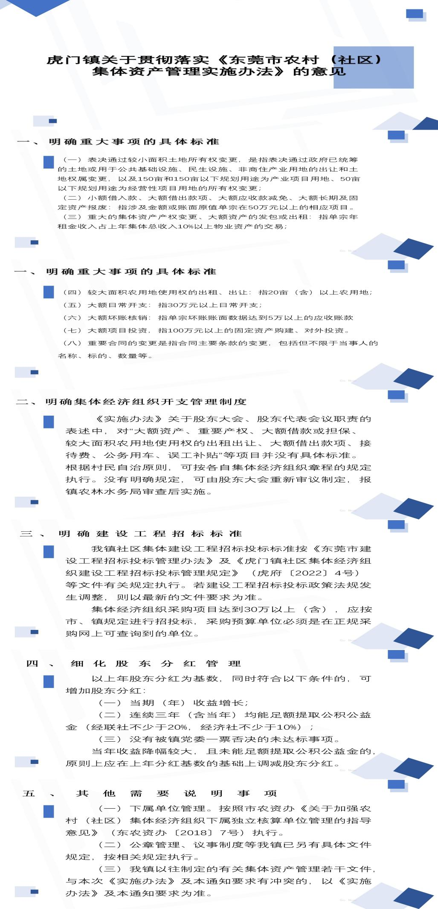

四、《意见》的重点条款解读

《虎门镇关于贯彻落实<东莞市农村（社区）集体资产管理实施办法>的意见》共六个部分，主要内容说明如下：

（一）适用对象

在虎门镇行政辖区内的农村集体资产管理范围。

1. 明确重大事项的具体标准

《实施办法》第十一条“表决通过较小面积土地所有权变更……，小额借入款、大额借出款项、大额坏账核销，工程招投标、日常开支”。第三十六条（五）“重大的集体资产产权变更、大额资产的发包或出租”。（六）较大面积农用地使用权出租出让，建设工程招投标、新增借款、担保贷款、大额坏账核销、大额应收款减免、大额项目投资、大额日常开支、大额长期及固定资产报废大额借出款项、资产评估、重要合同签订及其重要条款变更的民主决策程序，现明确具体标准如下：

（1）表决通过较小面积土地所有权变更，是指表决通过政府已统筹的土地或用于公共基础设施、民生设施、非商住产业用地的出让和土地权属变更，以及150亩和150亩以下规划用途为产业项目用地、50亩以下规划用途为经营性项目用地的所有权变更；

政策解读：主要参照《虎门镇集体资产交易办法》中镇级交易的条件要求，为保障村集体利益，根据我镇实际情况进行适时修改。

（2）小额借入款、大额借出款项、大额应收款减免、大额长期及固定资产报废，是指涉及金额或账面原值单宗在50万元以上的相应项目；

政策解读：主要参照《虎门镇人民政府办公室关于贯彻落实<东莞市农村（社区）集体资产管理实施办法>的通知》（虎府办〔2018〕89号）的有关同类事项的表述，即沿用旧标准。新《意见》对此不再明确要求。

（3）重大的集体资产产权变更、大额资产的发包或出租，是指单宗年租金收入占上年集体总收入10%以上物业资产的交易；

政策解读：主要参照2018年版《东莞市农村（社区）集体资产管理实施办法》的有关同类事项的表述，即沿用旧标准。新《意见》对此不再明确要求。

（4）较大面积农用地使用权的出租、出让，是指20亩以上农用地；

政策解读：主要参照《虎门镇集体资产交易办法》中镇级交易的条件要求。

（5）大额日常开支，是指30万元以上日常开支；

政策解读：主要参照2018年版《东莞市农村（社区）集体资产管理实施办法》以来对非生产性开支的规定，保持相关政策的延续性，保持对社区大额开支的管控力度。

（6）大额坏账核销，是指单宗坏账账面数据达到5万以上的应收账款；

政策解读：主要参照2018年版《东莞市农村（社区）集体资产管理实施办法》的标准。

（7）大额项目投资，指100万元以上的固定资产购建、对外投资；

政策解读：主要参照《虎门镇社区集体经济组织建设工程招标投标管理规定》（虎府〔2022〕4号）关于“前期配套服务项目100万以下由社区自行组织，100万以上必须按市建设工程招投标相关办法要求，进入市公共资源交易中心进行招标”的标准。

（8）重要合同的变更是指合同主要条款的变更，包括但不限于当事人的名称、标的、数量等；

政策解读：主要参照资产交易社资办审查程序要点，涉及金额错误的必须变更，包括当事人的名称、标的、数量等。

1. 明确集体经济组织开支管理制度

《实施办法》关于股东大会、股东代表会议职责的表述中，对“大额资产、重要产权、大额借款或担保、较大面积农用地使用权的出租出让、大额借出款项、接待费、公务用车、误工补贴”等项目并没有具体标准。

政策解读：根据村民自治原则，可按各自集体经济组织章程的规定执行。没有明确规定，可由股东大会重新审议制定，报镇农林水务局审查后实施。

1. 明确建设工程招标标准

集体经济组织采购项目达到30万以上，应按市、镇规定进行招投标，采购预算单位必须是在正规采购网上可查询到的单位。

政策解读：我镇社区集体建设工程招标投标标准按《东莞市建设工程招标投标管理办法》及《虎门镇社区集体经济组织建设工程招标投标管理规定》（虎府〔2022〕4号）等文件有关规定执行。若建设工程招标投标政策法规发生调整，则以最新的文件要求为准。

1. 细化股东分红管理

以上年股东分红为基数，同时符合以下条件的，可增加股东分红：

（1）当期（年）收益增长；

（2）连续三年（含当年）均能足额提取公积公益金（经联社不少于20%，经济社不少于10%）；

（3）没有被镇党委一票否决的未达标事项。

当年收益降幅较大，且未能足额提取公积公益金的，原则上应在上年分红基数的基础上调减股东分红。

政策解读：股东分红的额度有必要保持相对稳定，降低波幅，同时也避免由于换届选举等原因出现的期望值过高，杀鸡取卵式分红的负面影响。“镇党委一票否决的未达标事项”是根据我镇实际工作情况继续执行的，便于加强镇党委对社区工作的指导力度。

1. 其他需要说明事项

（1）下属单位管理。按照《关于加强农村（社区）集体经济组织下属独立核算单位管理的指导意见》（东农资办〔2018〕7号）执行。

（2）公章管理、议事制度等我镇已另有具体文件规定，按相关规定执行。

（3）我镇以往制定的有关集体资产管理若干文件，与本次《实施办法》及本意见有冲突的，以《实施办法》及本意见为准。

1. 解释权、施行日期和有效期

本意见由虎门镇农林水务局负责解释。本意见自发布之日起30日后实施，有效期至2028年11月15日。本意见在实施过程中可根据实际情况进行评估修订。《东莞市建设工程招标投标管理办法》、《虎门镇社区集体经济组织建设工程招标投标管理规定》等政策文件变化或有效期届满时，根据实际情况适时修订。